  - MULTIMODAL AI · COURSE PROJECT

楼道消防安全隐患
智能识别系统
基于 FastAPI + DeepSeek V4.1 Flash / Qwen3-VL-Flash 的多模态视觉应用
作业类型：前后端多模态应用设计与实现
姓名：____________ 学号：____________
班级：____________ 课程：多模态内容理解
提交时间：2026 年 11 月

项目亮点
- 手机/电脑网页拍照与上传，使用 JavaScript 与 FastAPI 通信
- 支持 DeepSeek Flash 与 Qwen-VL 两种视觉模型
- AI 提取可见事实，Python 按消防标准执行五级风险判定
- 输出风险级别、可见依据和整改建议；包含测试与移动端适配

提交说明：密钥不随源代码提交；真实 AI 识别需要在本机配置 .env。

一、项目背景与目标
传统楼道消防巡查依赖人工观察，遇到电动车违规停放、飞线充电、大量可燃物和堆积堵塞时，需要及时识别与处理。本作业参考课堂《案例-多模态内容理解.ipynb》的楼道消防分类需求，将 Notebook 中的视觉问答实验升级为具备手机拍照、前后端交互和自动判级的网页应用。

二、系统功能
- 前端：拍照、从相册上传、图像预览、选择视觉模型。
- 后端：验证图片格式/大小、归一化为 JPEG、Base64 编码后调用模型。
- AI：判断楼道场景与电动车、电池、充电、堵塞、可燃物等可见事实。
- 规则引擎：高风险优先，统一确定五种类别并返回整改建议。
- 报告页：显示风险等级、现场描述、可复核依据及处理建议。

三、系统架构与数据流
环节 | 采用技术 | 主要职责
浏览器前端 | HTML / CSS / JavaScript | 拍照、预览、上传、结果展示
业务后端 | Python FastAPI | 接收文件、校验、发起模型请求
视觉理解 | DeepSeek / Qwen-VL | 从图片中提取可见场景事实
风险分级 | Python 条件规则 | 根据优先级输出唯一等级
完整流程：用户上传照片 → FastAPI 接收 → Pillow 图片处理 → 视觉 API（图像 + Prompt）→ JSON 事实 → Python 判级 → 前端报告。

四、核心实现与风险规则
1. 图片输入：前端通过 FormData 提交 multipart/form-data；后端将有效 JPG/PNG/WebP 图片压缩为 JPEG，并转换成 Base64 Data URL。
2. 模型调用：采用官方兼容 Chat Completions 的 image_url 图片块，并使用 response_format=json_object 要求 JSON 输出，之后再次由 Python 检查字段类型。
3. 风险判断：不直接信任模型给出的最终等级，而是读取模型对可见风险因素的布尔判断；先排除非楼道，再按高、中、低、无隐患依次检查。
类别 | 触发条件（按优先级）
非楼道 | 不是公共楼道/疏散通道，或无法确认场景
高风险 | 出现电动车、电瓶、飞线充电等
中等风险 | 大量堵塞或堆放大量纸箱、木质家具等可燃物
低风险 | 仅有少量堆物，不严重影响通行
无隐患 | 楼道干净，没有堆放物
例如：电动车和大量纸箱同时出现，最终返回“高风险”。此规则由 Python 固定执行，避免同一事实触发多个等级时出现不一致。

五、网页界面
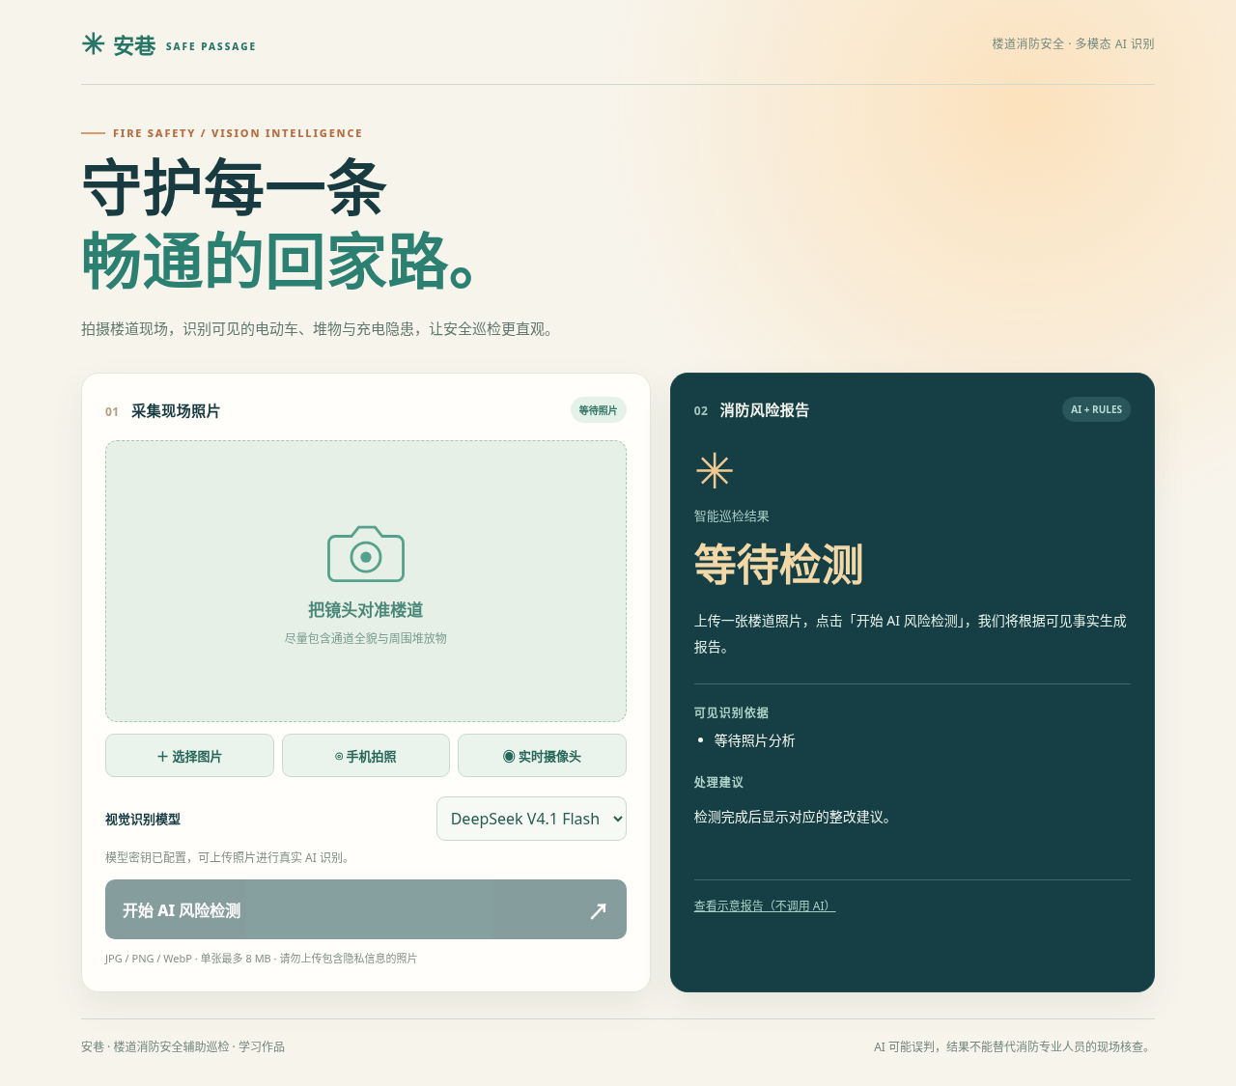
图 1 电脑端首页预览（非真实模型识别结果）

六、测试与结果
测试采用 pytest、FastAPI TestClient 和 httpx.MockTransport；测试重点是接口、数据格式、规则与异常处理。模拟 API 响应不计为真实模型识别准确率。
测试项 | 测试方式 | 结果
五级分类与优先级 | 枚举风险布尔字段所有组合 | 通过
图片输入 | 正常格式、空文件、伪造文件、超大文件 | 通过
模型调用协议 | 模拟 DeepSeek 和 Qwen 返回 JSON | 通过
返回数据校验 | 缺字段、错误布尔值、非法 JSON | 通过
前端交互 | 模拟上传、摄像头、状态与结果呈现 | 通过

七、局限与改进方向
- 模型对模糊照片、遮挡物可能误判或漏检，结果必须现场复核。
- 当前是单张照片分析，不是连续视频监控，也没有真实照片准确率统计。
- 手机浏览器实时摄像头受 HTTPS 安全上下文约束。
- 公网部署前应增加身份认证、调用限流、日志脱敏及隐私管理。
- 可在获取真实楼道测试数据后，统计分类准确率、召回率并改进提示词。

八、总结
本项目完成了“网页采集—多模态视觉理解—Python 规则判定—报告展示”的完整软件链路。在原有 Notebook 图文问答示例的基础上，增加了移动端交互、后端接口、安全校验、结构化结果与自动测试，可作为楼道消防风险辅助巡检的课程演示系统。

九、参考资料
DeepSeek Vision：https://api-docs.deepseek.com/guides/vision/
阿里云百炼 Qwen-VL：https://help.aliyun.com/zh/model-studio/qwen-vl-compatible-with-openai

